ICS 13.100
D 09
备案号：

AQ
中华人民共和国安全生产行业标准

AQ/T 1104—2014

煤矿低浓度瓦斯气水二相流安全输送装置技术规范
Technical rules for the security delivery device of gas-water two-phase flow of low
concentration gas in coal mine
（报批稿）

2014 - 02 - 20发布
2014 - 06 - 01实施
国家安全生产监督管理总局 发布

目 次
1 范围 1
2 规范性引用文件 1
3 术语和定义 1
4 系统设计要求 2
5 系统调试及判定 5
6 系统施工及验收 5
附录A（资料性附录） 煤矿低浓度瓦斯气水二相流安全输送装置系统管经选型计算参考 8
附录B（资料性附录） 系统性能调试记录表 14

前 言
本标准是按照GB/T1.1—2009给出的规则起草。
请注意本标准可能涉及专利。本标准的发布机构不承担识别这些专利的责任。
本标准由国家安全生产监督管理总局提出。
本标准由全国安全生产标准化技术委员会煤矿安全分技术委员会（SAC/TC288/SC1）归口。
本标准起草单位：煤矿瓦斯治理国家工程研究中心、淮南矿业集团公司。
本标准主要起草人：金学玉、范辰东、张林、计承富。

煤矿低浓度瓦斯气水二相流安全输送装置技术规范
- 范围
本标准规定了煤矿低浓度瓦斯气水二相流安全输送装置系统设计要求、调试及判定、施工及验收。
本标准适用于煤矿低浓度瓦斯气水二相流安全输送装置系统（以下简称为“系统”）设计、施工及验收。
- 规范性引用文件
下列文件对于本文件的应用是必不可少的。凡是注日期的引用文件，仅所注日期的版本适用于本文件。凡是不注日期的引用文件，其最新版本（包括所有的修改单）适用于本文件。
GB 3836.2-2000 爆炸性气体环境用电气设备 第2部分：隔爆型“d”
GB 50028-2006 城镇燃气设计规范
AQ 1029-2007 煤矿安全监控系统及检测仪器使用管理规范
AQ 1076-2009 煤矿低浓度瓦斯管道输送安全保障系统设计规范
AQ 6201-2006 煤矿安全监控系统通用技术要求
- 术语和定义
下列术语和定义适用于本文件。

煤矿低浓度瓦斯气水二相流安全输送装置系统 technical specification of the system for transporting low concentration coal mine gas with two-phase-flow (gas-water) safety device
采用气水二相流管路输送煤矿低浓度瓦斯，使瓦斯在环形及端面水封的管路中形成间歇性柱塞气流，实现安全输送的装置系统。

环流装置 circumfluence device
使水流在输送管道内附壁流动，瓦斯气流在附壁环形水流腔内流动的装置。

柱流装置 columniation device

产生间歇性柱塞水团，把管路内附壁环形水流腔中流动的瓦斯气流分割成段的装置。

稳压放散装置 stabilizing-pressure device
采用水封稳压,超压放散并保持压力稳定的装置。

防爆阻火式气水分离器 gas-water segregator with preventing explosion and fire interdiction
脱水并兼具水封阻火功能的装置。

双向阻火装置 bidirectional fire interdiction device
利用二相流柱塞水团阻止正反方向火焰传播并熄灭火焰的装置。

系统流型 type of circumfluence system
瓦斯在附壁环形水流腔内流动，沿输送方向每隔30m～50m，用柱状水团将瓦斯气流分隔成段，形成二相柱塞环流流型。

体积含水率 in the ratio of water velocity to gas velocity
系统单位时间内水流量与气流量之比。
- 系统设计要求
  - 系统构成
装置构成的系统如图1示。
1——稳压放散装置
2——柱流装置
3——环流装置
4——透明观察管
5——防爆阻火式气水分离器
6——双向阻火装置
- 煤矿低浓度瓦斯气水二相流安全输送装置构成的系统安装示意图
  - 系统设计
    - 一般要求
      - 应由具备相应工程设计资质的单位设计。
      - 系统应具备专用供回水管道，宜采用瓦斯抽采泵的供水泵供水。
      - 另设供水泵时应双电源供电，并设置备用水泵。系统应做到水气联动，停水时停气。
      - 系统采用循环供水，水源可与瓦斯抽采泵共用，总硬度(以碳酸钙计) 应不大于1 g/L或浑浊度应不大于5度。
      - 系统管道应设接地装置，对地电阻应不大于20 Ω。
      - 系统管道内外应做防腐处理。
      - 系统配套的装置及管道应能承受1000 kPa压力。
      - 在冬季寒冷地区，应采取保温措施，以系统内不结冰为适宜。
      - 系统输送管道及回水管道按3‰流水坡度设计，且回水管道直径要大于供水管道直径。
      - 系统输送距离不宜超过200 m，否则分为三段输送。起始端和利用端为二相流输送段，输送距离以50 m为宜。中间段为单相气体输送，管径选择应满足气体流速在8 m/s～15 m/s的要求。
      - 监控系统设备应符合 AQ 6201要求。
    - 瓦斯计量
在进入瓦斯利用设备前的分配管上，应按照 AQ1076 规定安设“流量、浓度、温度、压力”计量装置，显示和统计瓦斯利用瞬时和累积纯量。监控系统设备使用管理应符合 AQ 1029 的相关要求。
    - 供水计量
应在二相流供水管道上安设水量表计量水量，安设水压表检测水压。
    - 回水设定
回水应有保证气体不泄漏的措施。若积水池不能与瓦斯抽采泵蓄水池共用，则应安设回水泵，把分离后的水泵回蓄水池。
  - 基本参数
    - 系统起始端供气压力一般不宜超过20 kPa。
    - 系统终端压力应根据瓦斯利用设备需要供气压力设定，但最大不宜超过5 kPa。
    - 系统管道中气水流速应在25 m/s～50 m/s范围内。
    - 系统管道中体积含水率应在0.2%～0.8%范围内。
    - 系统管道中柱流水团长宜为500 mm～800 mm，间距30 m～50 m。
    - 系统供水压力应不小于200 kPa。
    - 系统管径选型
根据瓦斯流量初选管径，最大瓦斯流量时流速不宜大于50 m/s，最小瓦斯流量时流速不宜小于25 m/s。参考附录A进行管道压降计算，在气压不超过20 kPa的条件下，应能满足最大和最小流量时，瓦斯利用供气压力在3 kPa～5 kPa。
    - 系统供水量
应按照最大、最小瓦斯流量的体积含水率计算确定最大最小供水量。
  - 系统组件安设及性能要求
    - 稳压放散装置
安设在系统起始端的稳压放散装置最大稳压压力应不小于20 kPa，安设在系统终端的稳压放散装置最大稳压压力应不小于5 kPa。稳定压力应在零到最大值范围内可调，放散过程中压力波动应小于±200 Pa。
    - 柱流装置、环流装置
柱流装置、环流装置，依次安设在系统起始端。按系统体积含水率为0.2%～0.8%的要求供水，供水压力应不小于200 kPa。
    - 防爆阻火式气水分离装置
安设在系统终端。脱水后的气体相对湿度应在(95±3)%范围内，并应兼具防爆阻火功能。
    - 双向阻火装置
安设在瓦斯利用设备前5m范围内的进气支管上，应具备双向阻火功能。
    - 系统管道
应符合GB 50028的要求。管径应通过选型计算确定，一般不宜大于500 mm。
    - 透明观察管
安设在系统管道起始后和终结前的10 m范围内，与系统管道等管径，长度1 m，材质应为透明材料，应能承受1000 kPa压力，并可根据使用情况定期更换。
    - 水泵及水池
      - 供（回）水泵应满足系统供（回）水量和压力要求。配备电机应符合GB 3836.2的规定。
      - 积水池位置应有利于回水，应有补水设施及液位指示装置。
    - 系统供水
      - 系统运行前，先开启供水设备。不能保障系统正常供水时，监控设施应能自动闭锁供气。
      - 系统正常运行中，因供水设备故障、水池缺水等造成系统断水，监控设备应做到停水自动停止供气。
    - 管道密封性检验
      - 瓦斯管道
瓦斯管道安装完毕后，应进行气密性试验。试验压力应为300 kPa，保压时间应不少于2 h，管道应无漏气，且压降不得大于2%试验压力。
      - 供回水管道
供、回水管道安装完毕后，应进行水压密封试验。试验压力应为系统设计压力的1.5倍，保压时间不应少于10 min，管道应无滴漏，且压降不得大于1%试验压力。
- 系统调试及判定
  - 系统操作步骤
首先开启供水泵，将稳压放散装置、双向阻火装置中的水注到设定位置，依次微开环流装置、柱流装置注水阀，再打开供气管道阀门，调整系统起始端供气压力，使管道气体流速达到25 m/s～50 m/s范围后，调整注水流量和压力，从透明观察管中观察形成二相柱塞环流后，再调整系统终端瓦斯利用设备供气压力，直至系统稳定运行，方可开启瓦斯利用设备。
  - 系统性能调试步骤
由项目设计、建设、监理及使用单位项目负责人共同进行系统性能调试，参照附录B填写记录表，并提交报告。
    - 气压变化性能调试
在10 kPa～20 kPa范围内调试供气压力，观察流型变化，确定系统适用的供气压力范围。
    - 气量变化性能调试
按照最大和最小混合量调试供气量，观察流型变化，确定系统适用的供气量范围。
    - 水压变化性能调试
在100 kPa～300 kPa范围内调试供水压力，观察流型变化，确定系统适用的供水压力范围。
5.2.4 水量变化性能调试
在0.2%～0.8%范围内调试系统体积含水率，观察流型变化，确定系统适用的供水量范围。
  - 系统流型效果调整
设定前级稳压放散装置压力改变系统流速，确保附壁环流效果，调整柱流水团的间隔，使系统内同一时刻不少于2个水团。
  - 系统流型判定
采用目测法判定：通过透明观察管观察附壁环流，并应在柱流水团通过后附壁环流仍保持连续。
- 系统施工及验收
  - 基本规定
    - 质量管理
      - 系统应按照批准的工程设计文件和施工技术标准进行施工，修改设计应报原审核机构审核通过。
      - 应编制施工组织设计或施工方案，经批准后实施。
      - 应有健全的质量管理体系和工程质量检测制度，实现施工全过程质量控制。
      - 系统施工应具备下列条件：
- 系统组件及材料齐全，其品种、规格、型号符合设计要求；
- 系统及其主要组件的使用维护说明书、产品检验合格证齐全。
      - 系统的施工单位应具有相应的工程安装资质。
    - 材料设备管理
      - 应选用国家有关产品质量监督检测单位检验合格的材料设备。进施工现场时应做检查验收并经监理工程师核查确认。
      - 施工前应对系统组件进行外观检查，并应符合下列规定：
- 组件无碰撞变形和其它机械性损伤；
- 组件外露非机加工表面保护涂层完好；
- 组件所有外露接口均设有防护堵或防护盖，且密封良好，接口螺纹无损伤；
- 铭牌清晰、内容完整。
    - 施工过程质量控制
施工安装过程中应做好记录。隐蔽工程应做好中间验收记录。
  - 施工安装
    - 系统组件应按设计要求安装。
    - 系统管道按4.2.1.9、4.4.5要求安装。
    - 积水池建设应满足4.4.7.2要求。
  - 系统性能验收
    - 应在系统安装完毕，安全监控系统等联动设备调试完成后进行。
    - 应具备完整的技术资料及系统性能调试报告。
    - 验收负责人应由使用单位专业技术人员担任。
    - 应按6.1和6.2的要求，检查系统组件和安装质量，符合要求后方可进行验收。
    - 验收后应提交验收报告。
    - 系统性能验收应按第5章要求进行。
  - 系统工程质量验收
    - 质量验收的组织

系统工程质量验收，应由建设单位组织设计、施工及监理单位，在施工单位自检合格的基础上进行。
    - 质量验收的内容
      - 系统组件的安装质量及性能应符合设计要求。
      - 低浓度瓦斯输送管道及供、回水管道的安装质量及性能应符合设计要求。
      - 水池的设置应符合设计要求。
      - 系统管道的选材、连接及敷设应满足功能要求。
    - 工程质量验收文件的内容
      - 经批准的竣工验收申请报告。
      - 设计说明书。
      - 竣工图和设计变更文字记录。
      - 施工记录和隐蔽工程中间验收记录。
      - 系统性能调试报告。
      - 竣工报告。
      - 系统及其主要组件的使用维护说明书。
      - 系统组件、管道及管道连接件的检验报告和出厂合格证。

- （资料性附录）
煤矿低浓度瓦斯气水二相流安全输送装置系统管径选型计算参考
  - 管径选型基本条件
    - 输送距离
应对水平、垂直、倾斜输送距离分别计量。
    - 气压
气压不宜超过20 kPa，选型时应根据管路压降和瓦斯利用供气压力反复计算确定。
    - 水压
水压可辅助形成附壁环流，对输送管径选型计算影响不大，可忽略。
    - 气量和流速
根据瓦斯利用设备耗气量，分别按6%和30%的瓦斯浓度计算最大和最小混合流量，管道气水混合流速宜控制在25 m/s～50 m/s范围内。
    - 体积含水率
应在0.2%～0.8%范围内，可取0.5%进行计算。
  - 压降计算
应初选管径，选用相应的计算方法，计算管道累计压降。
    - 水平气液两相管路的压降计算
      - 杜克勒I法
管路的压降梯度用达西公式计算：
$−\frac{\text{dp}}{\text{dl}}=\frac{λ}{d}\frac{u^{2}}{2}ρ_{f}$ (A.1)
式中：
u ——气液二相混合物流速，单位为米每秒（m/s）；
d ——混输管道内径，单位为米（m）；
ρ_{f} ——气液两相混合物流动密度，单位为千克每立方米（kg/m³）；
λ ——气液混合物的水力摩阻系数，采用1930年化学工程师协会发表的计算式：
$λ=0\text{.}\text{0056}+\frac{0\text{.}5}{{\text{Re}}^{0\text{.}\text{32}}}$ (A.2)
式中：
气液两相混合物的雷诺数、密度、粘度计算式如下：
$\text{Re}=\frac{\text{du}ρ_{f}}{μ}$ ，$ρ_{f}={\text{βρ}}_{g}+\left(1−β\right)ρ_{1}$ ，$μ={\text{βμ}}_{g}+\left(1−β\right)μ_{1}$ (A.3)
式中：
Ρ_{g} ——流动状态下气相的密度，单位为千克每立方米（kg/m³）；
ρ₁ ——流动状态下液相的密度，单位为千克每立方米（kg/m³）；
μg ——气相运动粘度，单位为毫帕秒（mPa·s）；
μ₁ ——液相运动粘度，单位为毫帕秒（mPa·s）；
β ——体积含气率。
杜克勒认为，流体沿管长流速的变化还将产生由加速度引起的压力损失，其计算式：
$−{\left(\frac{\text{dp}}{\text{dl}}\right)}_{t}=\frac{{\text{dp}}/{\text{dl}}}{1−J}$，$J=\frac{{\text{QQ}}_{g}ρ\bar{p}}{A^{2}p_{Q}p_{Z}}$ (A.4)
式中：
J ——由加速度所引起的与压力梯度有关的系数，无因次；
$\bar{p}$ ——管路的平均压力；
${\left(\frac{\text{dp}}{\text{dl}}\right)}_{t}$——考虑流体加速度引起的压力损失后，管路的压降梯度，单位为帕每米（Pa/m）。
管路内由于流体速度变化所引起的压力损失，与摩阻损失相比，一般很小，常可忽略。如：一条直径12in、长40km的管路，压降为0.71 MPa，而由速度变化引起的压降仅1.16×10⁻³ MPa，占1.6‰。
      - 杜克勒Ⅱ法
压降梯度按式(A.1)计算，流速、粘度和雷诺数的计算方法同杜克勒I法，气液两相混合物的密度按下式计算：
$ρ_{m}=ρ_{1}\frac{R_{L}^{2}}{H_{L}}+ρ_{g}\frac{{\left(1−R_{L}\right)}^{2}}{1−H_{L}}$ (A.5)
式中：
H_{L} ——截面含液率；
R_{L} —— 体积含液率。
若气液流速相同，相间无滑脱(β＝φ、H_{L}=R_{L}，φ为截面含气率），式(A.5)与杜克勒I法的密度计算式相同（ρ_{m}=ρ_{f}），则I法与Ⅱ法完全一致。因而，可把杜克勒I法看作是Ⅱ法的一个特例。

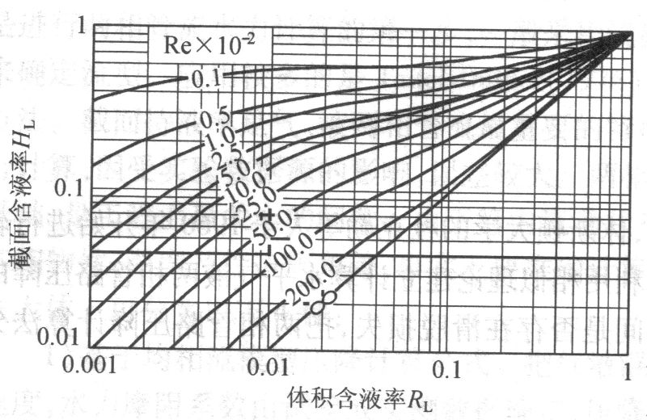

  - R_{L}-R_{e}-H_{L}关系曲线
按式(A.5)求气液混合物密度时，须知截面含液率$H_{L}$。杜克勒利用数据库中储存的实测数据，得到截面含液率、体积含液率和雷诺数之间呈阴函数的关系曲线，如图A.1所示。
图中体积含液率R_{L}可由管路气液体积流量求得，截面含液率H_{L}与雷诺数之间呈隐函数关系，需要估算。一般先假设截面含液率H_{L}，按式(A.5)计算出两相混合物密度ρ_{m}，进而求得雷诺数R_{e}，由图A.1查出H_{L}值，若与假设的H_{L}值相差超过5%，需重新假设H_{L}值，重复上述计算步骤，直至两者之误差小于5%为止。
相间有滑脱的水平两相管路的水力摩阻系数由下式计算：
$λ=C\left(0\text{.}\text{0056}+\frac{0\text{.}5}{{\text{Re}}^{0\text{.}\text{32}}}\right)$ (A.6)
式中：
C ——系数，是体积含液率R_{L}的函数。
由数据库实测数据归纳得到C～R_{L}关系曲线图A.2。该曲线的表达式为：
$C=1−\frac{\text{ln}R_{L}}{S_{0}}$ (A.7)
式中：
$$S_{0}=1\text{.}\text{281-0}\text{.}\text{478}\left(−\text{ln}R_{L}\right)+0\text{.}\text{444}{\left(−\text{ln}R_{L}\right)}^{2}−0\text{.}\text{094}{\left(−\text{ln}R_{L}\right)}^{3}+0\text{.}\text{00843}{\left(−\text{ln}R_{L}\right)}^{4}$$
由图A.2可以看出，R_{L}＝1即管路内只有单相液体流动时，C=1。所以系数C可以理解为管路内存在两相时其水力摩阻系数比单相液体管路增加的倍数。
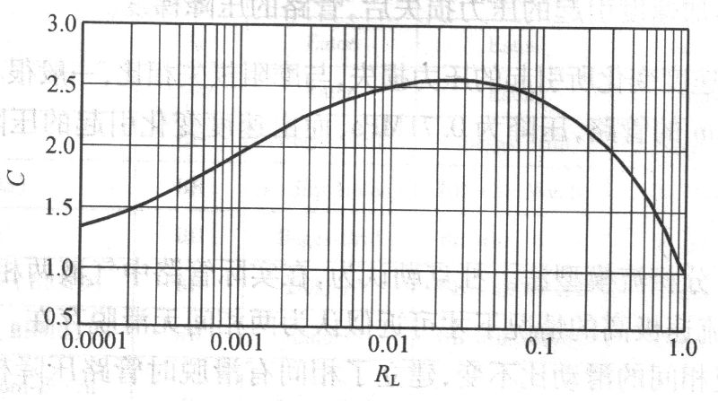

  - C—R_{L}关系曲线
由于数据库内实测数据的局限性，杜克勒建议Ⅱ法的适用范围：
① 截面含液率为 0.01～1.0，体积含液率为 0.001～1.0；
② 两相雷诺数为 600～200000。
杜克勒在建立了两种两相管路压降计算方法后，用数据库中的实测数据进行了检验后认为：杜克勒Ⅱ法优于I法。
    - 垂直气液两相管流的压降计算
      - Hagedom-Brown垂直管两相流压降关系式
压降梯度方程为：
$−\frac{\text{dp}}{\text{dl}}=ρg+λ\frac{M^{2}}{2{\text{dA}}_{2}ρ}+\frac{ρd\left(u2/2\right)}{{\text{dl}}_{m}}$ (A.8)
式中：
Ρ ——气液相混合物的真实密度，按下式计算：
$ρ=ρ_{1}H_{L}+ρ_{g}\left(1−H_{L}\right)$ (A.9)
由于动能变化引起的压降梯度甚小，可忽略不计，故有：
$−\frac{\text{dp}}{\text{dl}}=ρg+λ\frac{M^{2}}{2{\text{dA}}^{2}ρ}$ (A.10)
      - Hagedom-Brown压降关系式中$λ$的计算
为了确定$λ$，Hagedorn&Brown首先定义两相混合雷诺数：
${\text{Re}}_{m}=\frac{ρ_{f}\text{ud}}{μ_{m}}$ (A.11)
式中：
μ_{m} ——气液相混合物粘度，单位为帕秒（Pa·s）；
u ——混合物流速，单位为米每秒（m／s）；
ρ_{f} ——混合物流动密度，单位为千克每立方米（kg／m³）。
${\text{Re}}_{m}$确定后，可由Jain公式直接计算：
$\frac{1}{\sqrt{λ}}=1\text{.}\text{74}−2\text{lg}\left(\frac{2e}{d}+\frac{\text{21}\text{.}\text{25}}{{\text{Re}}_{m}^{0\text{.}9}}\right)$ (A.12)
      - Hagedorn—Brown压降关系式中H_{L}的计算
Hagedorn和Brown在试验井中进行两相流实验，得出了计算持液率的3条相关曲线(如图A.3～图A.5所示)。使用这3条曲线时，需要计算气、液相速度准数、液相粘度准数和管径性质准数4个无因次量，然后查图A.3～图A.5计算H_{L}，步骤如下：
① 计算流动条件下的4个无因次量；
② 由N_{l}～CN₁关系曲线图A.3，根据N_{l}确定CN₁值；
③ 由图A.4确定比值H_{L}/ψ，其中P_{a}为标准大气压；
④ 由图A.5确定ψ值；
⑤ 计算H_{L}=(H_{L}/Ψ)Ψ。

  - N_{l}与CN₁关系

$\left(N_{1W}/N_{\text{gw}}^{0\text{.}\text{575}}\right){\left(\frac{p}{p_{a}}\right)}^{0\text{.}1}\frac{{\text{CN}}_{1}}{N_{d}}$

  - Hangedom-Brown压降计算式的持液率系数

${\left(N_{\text{gW}}N_{1}^{0\text{.}\text{38}}\right)}/{N_{d}^{2\text{.}\text{14}}}$

  - 修正系数
    - 倾斜气液两相管流的压降计算
弗莱尼根(flanigan)在研究许多现场数据后认为：管路下坡段所回收的压能比上坡段举升流体所消耗的压能小得多，可以忽略。上坡段由高差所消耗的压能与两相管路的气相折算速度呈相反关系，速度趋于零时，高程附加压力损失最大。由爬坡引起的高程附加压力损失与线路爬坡高度之总和成正比，和管路爬坡的倾角、起终点高差关系不大。据此建立了两相管路由于高程变化所引起的附加压力梯度${\left(\frac{\text{dp}}{\text{dl}}\right)}_{h}$(Pa/m)的计算式：
$−{\left(\frac{\text{dp}}{\text{dl}}\right)}_{h}=\frac{F_{e}ρ_{1}g\sum{z}}{L}$ (A.13)
式中：
∑z——管路上坡高度之总和，单位为米(m)；
F_{e} ——起伏系数；
ρ₁ ——液相密度，单位为千克每立方米(kg/m³) ；
L ——管线长度，单位为米（m）；
G ——重力加速度，单位为米每秒平方（m/s²) 。
弗氏通过整理现场数据得到起伏系数与气相折算速度关系曲线的数学表达式：
$F_{e}=\frac{1}{1+1\text{.}\text{0785}u_{\text{sg}}^{1\text{.}\text{006}}}$ (A.14)
若气相折算速度u_{sg}超过15 m/s时，建议采用下式计算起伏系数：
$F_{e}=3\text{.}\text{175}×{\text{10}}^{−5}\frac{M_{1}^{0\text{.}5}}{u_{\text{sg}}^{0\text{.}7}A^{0\text{.}5}}$ (A.15)
式中：
M₁ ——液相质量流量，单位为千克每秒（kg/s）；
A ——管线截面积，单位为平方米（m²）。
起伏管路的总压降为水平管路压降与起伏附加压降之和。由任一种两相水平管路压降关系式求出水平管压降后，利用式(A.14)计算管路起伏产生的附加压降，然后叠加求得起伏两相管路的总压降。
  - 输送管径的确定
在气压不超过20 kPa，初选管径的压降计算结果，应能保证瓦斯利用设备供气压力为3 kPa～5 kPa，则初选管径符合要求。否则应重新选择管径进行计算，直至符合要求。

- （资料性附录）
系统性能调试记录表
B.1 系统性能调试由项目设计、建设、监理及使用单位项目负责人共同进行。调试步骤按B.2～B.5进行。

B.2气压变化性能调试
在10 kPa～20 kPa范围内调试供气压力，观察流型变化，确定系统适用的供气压力范围。气压变化性能调试记录见表B.1。
  - 气压变化性能调试记录表
测试  序号 | 气相参数 |  |  |  |  | 液相参数 |  | 脱水后  相对湿度  % | 脱水后气压  kPa | 压力波动  kPa | 流型鉴别  （目测法）
测试  序号 | 供气压力  kPa | 流量  m³/min | 流速  m/s | 浓度  % | 温度  ℃ | 水压  kPa | 流量  m³/min | 脱水后  相对湿度  % | 脱水后气压  kPa | 压力波动  kPa | 1#  观察 | 2#  观察
1
2

B.3气量变化性能调试
在瓦斯浓度在5%～30%范围内，按照瓦斯利用设施所需要的最大和最小混合量调试供气量，观察流型变化，确定系统适用的供气量范围。表B.2 气量变化性能调试记录见表B.2。
  - 气量变化性能调试记录表
测试  序号 | 气相参数 |  |  |  |  | 液相参数 |  | 脱水后  相对湿度  % | 脱水后气压  kPa | 压力波动  kPa | 流型鉴别  （目测法）
测试  序号 | 供气压力  kPa | 流量  m³/min | 流速  m/s | 浓度  % | 温度  ℃ | 水压  kPa | 流量  m³/min | 脱水后  相对湿度  % | 脱水后气压  kPa | 压力波动  kPa | 1#  观察 | 2#  观察
1
2

B.4水压变化性能调试
调节供水阀门，在60 kPa～200 kPa范围内调试供水压力，观察流型变化，确定系统适用的供水压力范围。

  - 水压变化性能调试记录表
测试  序号 | 气相参数 |  |  |  |  | 液相参数 |  | 脱水后  相对湿度  % | 脱水后  气压kPa | 压力波动  kPa | 流型鉴别  （目测法）
测试  序号 | 供气压力  kPa | 流量  m³/min | 流速  m/s | 浓度  % | 温度  ℃ | 水压  kPa | 流量  m³/min | 脱水后  相对湿度  % | 脱水后  气压kPa | 压力波动  kPa | 1#  观察 | 2#  观察
1
2

B.5水量变化性能调试
在0.2%～0.8%范围内调试系统体积含水率，观察流型变化，确定系统适用的供水量范围。
  - 水量变化性能调试记录表
测试  序号 | 气相参数 |  |  |  |  | 液相参数 |  | 脱水后  相对湿度  % | 脱水后  气压kPa | 压力波动  kPa | 流型鉴别  （目测法）
测试  序号 | 供气压力  kPa | 流量  m³/min | 流速  m/s | 浓度  % | 温度  ℃ | 水压  kPa | 流量  m³/min | 脱水后  相对湿度  % | 脱水后  气压kPa | 压力波动  kPa | 1#  观察 | 2#  观察
1
2

____________________

煤矿许用炸药井下可燃气安全度试验方法和判定规则
- 范围
本标准规定了煤矿许用炸药井下可燃气安全度的术语和定义、符号、技术要求、试验方法和判定规则。
本标准适用于煤矿许用炸药。
- 规范性引用文件
下列文件对于本文件的应用是必不可少的。凡是注日期的引用文件，仅所注日期的版本适用于本文件。凡是不注日期的引用文件，其最新版本（包括所有的修改单）适用于本文件。
GB 8031 工业电雷管
- 术语和定义
下列术语和定义适用于本文件。

标准引火量 standard mean

各安全度等级引火量标准值。

定量分析法 quantitative analysis method
被测量值为一固定量时,对测量结果进行分析判断的一种试验方法。

过量氮 excess nitrogen
井下可燃气中超过正常大气氮氧比的氮气含量。
- 符号
下列符号适用于本文件。
M：标准引火量，单位为克（g）；
m：定量试验水平, 单位为克（g）。
- 可燃气安全度等级划分
煤矿许用炸药井下可燃气安全度等级分为一、二、三级。各级标准引火量值见表1。
- 煤矿许用炸药井下可燃气安全度等级和适用范围
等级 | 一级 | 二级 | 三级
标准值M，g | 100 | 180 | 400
试验方式 | 发射臼炮 | 发射臼炮 | 发射臼炮
适用范围 | 低甲烷矿井岩石掘进工作面 | 低甲烷矿井煤层采掘工作面 | 高甲烷矿井；低甲烷矿井高甲烷采掘工作面；煤油共生矿井；煤与煤层气突出矿井
- 试验方法
  - 原理
在规定条件下，将固定量受试炸药置于发射臼炮炮孔内引爆，根据试验巷道内可燃气混合气体引燃结果，得出引燃频数，以此判定炸药的井下可燃气安全度。
  - 试验设计

试验设计方案如下：

a) 抽样方案： 5/0，1；
b) 试验水平：取固定试验水平m=M；
  - 材料

试验用材料如下：

a) 试验用井下可燃气：试验过程中，当甲烷浓度为9.0%时，其他可燃气体含量总和应不大于0.3%，二氧化碳和过量氮含量总和应不大于1.0%。

b) 雷管：符合GB8031规定的煤矿许用瞬发电雷管。
  - 仪器、装置
    - 仪器

试验用仪器如下：
- 甲烷测定器：分度值应不大于0.1%；
- 温度计：分度值应不大于1℃；
- 湿度计：分度值应不大于1%；
- 天平：感量应不大于1g。
    - 装置
井下可燃气安全度试验装置，主要由试验巷道、气体混合管路、混合通风机、排烟通风机及控制系统组成,见图1。
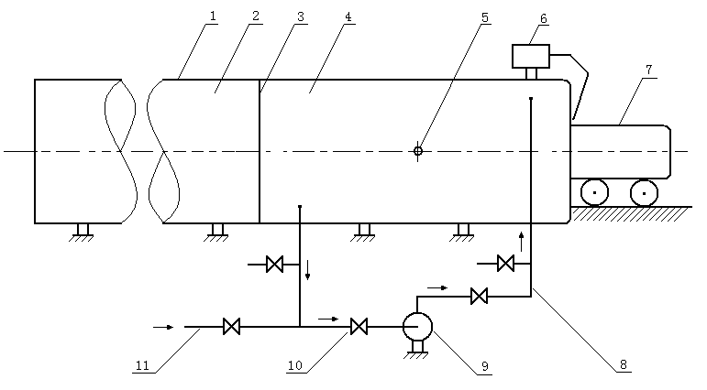
1—试验巷道
2—延长室
3—封闭装置
4—爆炸室
5—测量孔
6—排烟风机
7—发射臼炮
8—循环管路
9—循环风机
10—阀门
11—可燃气进气管
- 井下可燃气安全度试验装置示意图

试验用装置如下：
a) 试验巷道为钢制圆筒，分爆炸室和延长室两部分，水平放置，内径为1.8m，爆炸室长度为5m，容积为12.8m³，爆炸室的封闭端中心有圆口，敞口端设有封闭装置。延长室长度为15m，与爆炸室敞口端相衔接；
b) 气体混合管路由进气管、回气管及阀门等组成。进气管由靠近爆炸室封闭端上部引入，回气管由靠近爆炸室敞口端下部引出。在进气管路和回气管路上应分别装有阀门；
c) 发射臼炮为钢制圆柱体，由内筒和外套构成。其内筒凸出，套有密封胶垫，中心轴向开有炮孔。外套材料可选用普通碳钢，内筒材料宜使用PNi3CrMoV炮钢，炮孔初始体积规定为（2138±10）mL。规格尺寸见图2。
d)混合通风机为防爆离心式，风量应不小于1330m³/h，全压应不小于950Pa；
e)排烟通风机为防爆轴流式，风量应不小于9200m³/h，全压应不小于380Pa；
f)控制系统包括液压系统、电气系统、空调系统及参数测试系统。

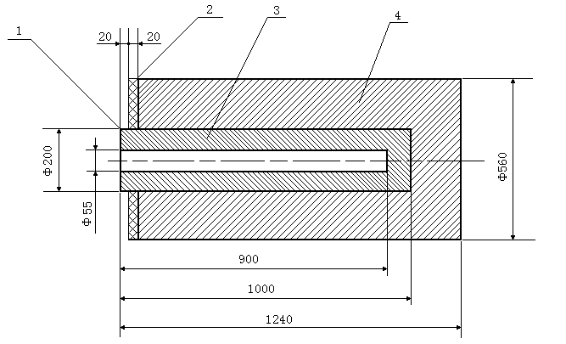
  - 凸台；
2—密封胶垫；
3—内筒；
4—外套。
- 发射臼炮结构图
  - 试验条件
    - 试样采用炸药原药卷制成，称取试样时，应取全重。药温应为（20±10）℃。
    - 爆炸室内井下可燃气—空气混合气体中，甲烷浓度为（9.0±0.3）%，温度为（20±10）℃，相对湿度应不大于80%。
    - 发射臼炮扩孔率应不超过25%。
  - 试验步骤
    - 试验药量按6.2确定。
    - 每次试验前，应检查甲烷测定器气密性并校准零点。
    - 用牛皮纸或塑料薄膜封闭爆炸室的敞口端。
    - 将雷管插入试样一端，插入深度不小于雷管长度的2/3，用木质炮棍将试样装入发射臼炮炮孔底部，反向起爆。
    - 将发射臼炮推至爆炸室封闭端并压紧，使凸台进入封闭端圆口，其端面与封闭端内壁齐平。
    - 开启混合通风机，向爆炸室充入井下可燃气，测量混全气体的温度、湿度和甲烷浓度。
    - 当甲烷浓度达到要求时，停止充气。混合1min，关闭混合通风机及相关阀门，同时打开卸压阀。
    - 连接起爆线路，在关闭混合通风机后的2min内起爆。
    - 检查受试炸药是否全爆，如未爆或半爆，本次试验作废，重做该次试验。
    - 以爆炸声响或其他参数判断混合气体是否引火，并做好记录。
    - 开启排烟通风机，同时打开混合通风机进气阀门，开启混合通风机，排除巷道内的炮烟，排烟时间不少于3min。
    - 将各阀门复位到试验初始状态。
- 判定规则
若引燃频数为0/5，则判为合格，否则判为不合格。

__________________

